实验十四 并联交流电路的导纳

一、实验目的
1．测量RL并联电路的导纳及交流电压与电流之间的相位差，并比较测量值与计算值。
2．测量RC并联电路的导纳及交流电压与电流之间的相位差，并比较测量值与计算值。
3．测量RLC并联电路的导纳及交流电压与电流之间的相位差，并比较测量值与计算值。
二、实验器材
示波器 1台
交流电压源 1台
交流电流表 1个
交流电压表 1个
电容100μF 1个
电感lOOmH 1个
电阻lΩ和1kΩ 各1个
三、实验原理及实验电路
两个同频率周期函数(例如正弦函数)之间的相位差θ可通过测量两个曲线图和一周内两条曲线之间的时间差t来确定。并联电路的导纳Y符合欧姆定律。导纳(单位：S)是阻抗的倒数，因此Y =1/Z，
对于导纳欧姆定律
Y =I/U
图29所示为RL并联实验电路。
图30所示为RC并联实验电路。
图31所示为RLC并联实验电路。
在图29电路中RL并联电路的导纳为电导G(单位：S)与感纳B_{L}(单位：S)的向量和。所以，RL并联电路导纳的大小可用下式求出
$Y=\sqrt{G^{2}+B_{L^{2}}}$
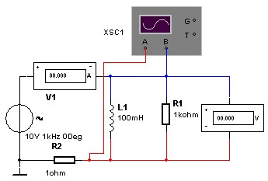
电导G是电阻R的倒数，因此
G =1/R
感纳B_{L}是感抗X_{L}的倒数，因此
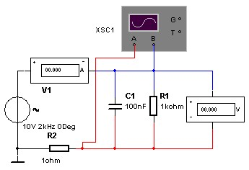
B_{L}=1/(2πfL)
图29 RL并联实验电路 图30 RC并联实验电路
并联导纳两端的电压U_{Z}与流入导纳的电流之间的相位差可由下式求出
$θ=−\text{arctan}\left(\frac{B_{L}}{G}\right)$

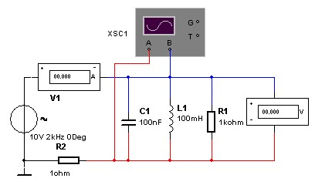
图31 RLC并联实验电路。
对于导纳，当电流I_{Z}落后于电压U_{Z}时，相位差为负。
在图30中RC并联电路的导纳是电导G(单位：S)与容纳B_{C}（单位；S）的向量和。因此RC并联电路导纳Y的大小可由下式求出
$Y=\sqrt{G^{2}+B_{C^{2}}}$
容纳B_{C}是感抗X_{C}的倒数，因此
B_{C}=2πfC
并联导纳两端的电压U_{Z}与流入导纳的电流I_{Z}之间的相位差可由下式求出
$θ=\text{arctan}\left(\frac{B_{C}}{G}\right)$
在图31中RLC并联电路的导纳是电导G(单位：S)与总导纳B（单位；S）的向量和。总导纳B等于容纳B_{C}和感纳B_{L}的向相和。由于容纳B_{C}和感纳B_{L}有180°的相位差，所以总导纳为
B=B_{C}-B_{L}
因此RLC并联电路导纳Y的大小可由下式求出
$Y=\sqrt{G^{2}+B^{2}}$
并联导纳两端的电压U_{Z}与流入导纳的电流I_{Z}之间的相位差可由下式求出
$θ=\text{arctan}\left(\frac{B}{G}\right)$
容纳B_{C}与感纳B_{L}是正弦交流电频率的函数。在并联RLC电路中，只有一个频率可使容纳与感纳相等。在这个频率上，总导纳为零(B_{C}-B_{L} =0)，电路的导纳最小，为纯电导。
四、实验步骤
- 建立如图29所示的实验电路。
2. 单击仿真电源开关，激活电路进行动态分析。因为lΩ电阻两端的电压与电流成正比，因此示波器屏幕上R₂的电压波形代表流入RL并联电路的电流。在U-T、I-T坐标上作出U_{Z}，I_{Z}随时间t变化的曲线图。记录交流电压表和电流表上的读数有效值U_{Z}和I_{Z}。
3. 根据步骤2的曲线图，计算电压和电流之间的相位差θ。
4．用电压有效值U_{Z}和电流有效值I_{Z}，计算R_{L}并联电路导纳的大小Y。从导纳Y计算RL并联电路的阻抗Z。
5．由电感L和正弦交流电频率计算电感的感纳B_{L}。
6．由电阻R计算电导G。
7．根据电阻R的电导G和电感L的感纳B_{L}，，计算RL并联电路导纳Y的大小。从导纳Y计算并联电路的阻抗Z。
8．由感纳B_{L}和电导G计算电流和电压之间的相位差θ。
9. 建立如图30所示的实验电路。
10. 单击仿真电源开关，激活电路进行动态分析。因为lΩ电阻两端的电压与电流成正比，因此示波器屏幕上R₂的电压波形代表流入RC并联电路的电流。在U-T、I-T坐标上作出U_{Z}，I_{Z}随时间t变化的曲线图。记录交流电压表和电流表上的读数有效值U_{Z}和I_{Z}。
11. 根据步骤10的曲线图，计算电压和电流之间的相位差θ。
12．用电压有效值U_{Z}和电流有效值I_{Z}，计算RC并联电路导纳的大小Y。从导纳Y计算RC并联电路的阻抗Z。
13．由电容C和正弦交流电频率计算电感的感纳B_{C}。
14．由电阻R计算电导G。
15．根据电阻R的电导G和电容C的容纳B_{C}，，计算RC并联电路导纳Y的大小。从导纳Y计算并联电路的阻抗Z。
16．由容纳B_{C}和电导G计算电流和电压之间的相位差θ
17. 建立如图31所示的实验电路。
18_ 单击仿真电源开关，激活电路进行动态分析。因为lΩ电阻两端的电压与电流成正比，因此示波器屏幕上R₂的电压波形代表流入RLC并联电路的电流。在U-T、I-T坐标上作出U_{Z}，I_{Z}随时间t变化的曲线图。记录交流电压表和电流表上的读数有效值U_{Z}和I_{Z}。
19. 根据步骤18的曲线图，计算电压和电流之间的相位差θ。
20．用电压有效值U_{Z}和电流有效值I_{Z}，计算RLC并联电路导纳的大小Y。从导纳Y计算RC并联电路的阻抗Z。
21．计算电阻R的电导G和电容C的容纳B_{C}。
22. 计算RLC并联电路导纳Y的大小。从导纳Y计算并联电路的阻抗Z。
23．由导纳B和电导G计算电流和电压之间的相位差θ。
五、思考题
1．由计算所得的导纳和阻抗与从电压、电流测量值算得的导纳和阻抗比较，情况如何?
2．由计算所得的相位差与测量的电流和电压曲线图之间的相位差比较，情况如何?

